УНИВЕРЗИТЕТ У БАЊОЈ ЛУЦИ
ЕЛЕКТРОТЕХНИЧКИ ФАКУЛТЕТ
КАТЕДРА ЗА ЕЛЕКТРОЕНЕРГЕТИКУ

Испитивање електричних машина
– Извјештај са лабораторијских вјежби –

Студент:
Дајана Јованић, 1317/17

Бања Лука, јун 2020.
Садржај
1. Оглед кратког споја и оглед загријавања једнофазног трансформатора 4
1.1. Припрема 5
1.2. Шема веза 7
1.3. Списак мјерних инструмената 8
1.4. Резултати мјерења и прорачун параметара 8

2. Оглед празног хода и кратког споја трофазног синхроног генератора 13
2.1. Припрема 14
2.2. Шема веза 16
2.3. Списак мјерних инструмената 17
2.4. Резултати мјерења и прорачун параметара 18

3. Оглед празног хода генератора једносмјерне струје 22
3.1. Припрема 23
3.2. Шема веза 24
3.3. Списак мјерних инструмената 25
3.4. Резултати мјерења и прорачун параметара 25

4. Рихтерова метода за раздвајање губитака трофазног клизноколутног асинхроног мотора 29
4.1. Припрема 30
4.2. Шема веза 31
4.3. Списак мјерних инструмената 32
4.4. Резултати мјерења и прорачун параметара 32

5. Одређивање степена искориштења генератора једносмјерне струје методом одвојених губитака 36
5.1. Припрема 37
5.2. Шема веза 38
5.3. Списак мјерних инструмената 39
5.4. Резултати мјерења и прорачун параметара 39

6. Испитивање трофазног асинхроног мотора и огледима празног хода и кратког споја 45
6.1. Припрема 47
6.2. Шема веза 49
6.3. Списак мјерних инструмената 50
6.4. Резултати мјерења и прорачун параметара 50
7. Оглед празног хода и мјерење преносног односа трофазног трансформатора 57
7.1. Припрема 58
7.2. Шема веза 59
7.3. Списак мјерних инструмената 60
7.4. Резултати мјерења и прорачун параметара 61

Оглед кратког споја и оглед загријавања једнофазног трансформатора
Циљ вјежбе: Испитати трансформатор у огледу кратког споја, одредити компоненте Kapp-овог троугла кратког споја и скицирати карактеристике Δu% = f (cosφ) и U2 = f (I₂/I_{2n}). Затим испитати трансформатор у огледу загријавања и одредити номинални пораст температуре и временску константу загријавања.
1. Подаци са натписне плочице:
Произвођач: THE TRANSFORMER & CO.LTD
Тип: M_65/45
Фабрички број: LW262
0,297 kVA
660/110 V
0,45 А
50/60 Hz
2. Отпорност намотаја примара и секундара на радној температури 75°C:
R₁ = 68,28 Ω
R₂ = 4,00 Ω
3. Резултати огледа кратког споја на радној температури:
U_{kn,75} = 74,506 V
u_{kn,75}% = 11,289 %
P_{kn,75} = 33,00 W
cosφ_{kn,75} = 0,9843 _{(ind)}
R_{k,75} = 166,76 Ω
X_{k} = 29,19 Ω
4. Процентуални пад напона и секундарни напон при номиналном оптерећењу:
Δu% = 8,53 % ; U2 = 100,62 V (cosφ = 0,8_{(ind)})
Δu% = 9,16 % ; U2 = 99,92 V (cosφ = 1)
Δu% = 6,13 % ; U2 = 103,26 V (cosφ = 0,8_{(cap)})
5. Резултати огледа загријавања:
Δϑ_{mn} = 63,73 ºC
T = 12,16 min.

Припрема

У наставку је дат квалитативни изглед карактеристика које је неопходно исцртати након извршених мјерења.

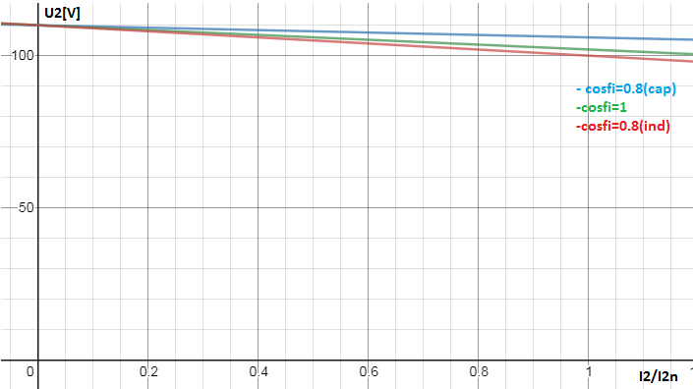
Слика 1.1.

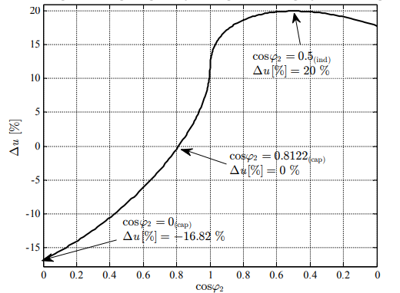
Слика 1.2.

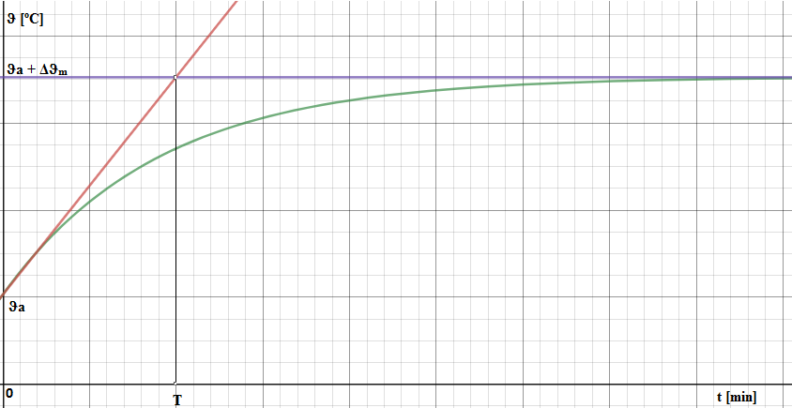
Слика 1.3.

Шема веза

Начин повезивања мјерне опреме дат је на слици 1.4. Са шеме на слици 1.4. се види да се једнофазни трансформатор напаја из мреже наизмјеничног напона преко аутотрансформатора чији излаз може обезбједити напон до 300 V. Током огледа КС намотај нисконапонске стране је кратко спојен а примар трансформатора се напаја сниженим напоном. Примарни напон измјерен волтметром опсега 150 V који обезбјеђује номиналну струју измјерену амперметром опсега 0,5 А се назива номиналним напоном кратког споја. Оглед загријавања се такође изводи са кратко спојеним НН намотајем, при номиналној струји. Трансформатор се у таквом режиму пусти да се загријава и мјери се температура намотаја у једнаким временским интервалима од 5 минута. Мјерење температуре се врши индиректно, мјерењем отпорности UI методом пребацивањем прекидача у положај 2.

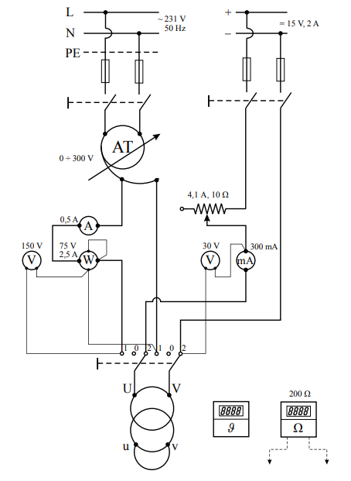
Слика 1.4.

Списак мјерних инструмената

На слици 1.5. наведена је мјерна опрема потребна за извођење прве лабораторијске вјежбе.

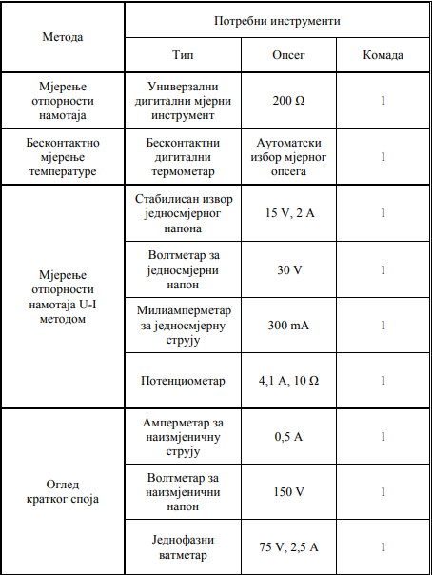
Слика 1.5.

Резултати мјерења и прорачун параметара

Прије извођења огледа кратког споја и огледа загријавања, дигиталним омметром измјерене су отпорности примара и секундара. На температури амбијента једнакој 20,6 °C добијене су вриједности: R'_{DC} = 56,3 Ω и R''_{DC} = 3,3 Ω. Добијене отпорности је потребно свести на радну температуру од 75 °C на сљедећи начин:
R'_{DC,75} = R'_{DC} ·$\frac{(235+75)}{(235+20.6)}$ = 68,28 Ω
R''_{DC,75} = R''_{DC} ·$\frac{(235+75)}{(235+20,6)}$ = 4,00 Ω.
Вриједности измјерених величина у огледима приказане су табеларно на слици 1.6.

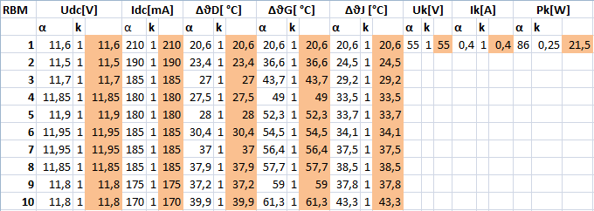
Слика 1.6.

Номинална струја износи 0,45 А а мјерење напона кратког споја је извршено при сниженој вриједности струје 0,4 А. Измјерене вриједности напона и снаге у огледу кратког споја је неопходно прерачунати на номиналну струју а након тога резултате свести на радну температуру 75 ºC.
U_{kn} = U_{k} · $\frac{0,45 A}{0,4 A}$ = 61,875 V
u_{kn%} = U_{kn} / U_{1n} = 61,875 V / 660 V = 9,375 %
P_{kn} = P_{k} · $\frac{0,45^2}{0,4^2}$ = 27,21 W
P_{kn,75} = P_{kn} · $\frac{235+75}{235+20,6}$ = 33,00 W
u_{rn%} = P_{kn} / S_{n} = 27,21 W/ 297 W = 9,16 %
u_{rn, 75%} = u_{rn%} · $\frac{235+75}{235+20,6}$ = 11,111 %
u_{xn%} = $\sqrt{u_{kn\% }^{2}- u_{rn\%}^{2}}$ = 1,996 %
u_{kn, 75%} = $\sqrt{u_{rn,75\% }^{2}+ u_{xn\%}^{2}}$ = 11,289 %
U_{kn,75} = u_{kn, 75%} · U_{1n} = 74,506 V
cosφ_{kn} = ${P_{kn}}/{(U_{kn}·I_{kn})}$ = 27,21 W / (61,875 V · 0,45 A) = 0,9772_{(ind)}
cosφ_{kn,75} = ${P_{kn,75}}/{(U_{kn,75}·I_{kn})}$ = 33,00 W / (74,494 V · 0,45 A) = 0,9843_{(ind)}
Z_{k} = ${U_{kn}}/{I_{kn}}$ = 61,875 V / 0,45 A = 137,5 Ω
R_{k} = Z_{k} · cosφ_{kn} = 134,37 Ω
R_{k,75} = R_{k} · $\frac{235+75}{235+20,6}$ = 166,76 Ω
X_{k} = Z_{k} · sinφ_{kn} = 29,19 Ω.
На основу измјерених вриједности напона и струје током огледа загријавања можемо одредити отпорност намотаја и помоћу израза у наставку израчунати температуру.
R'_{dc,Т} = U_{dc} / I_{dc}
T = $\frac{Rdc,Т}{R'dc}$ · ( 235 + 20,6 ) - 235
Добијене температуре у огледу загријавања приказане су на слици 1.7.

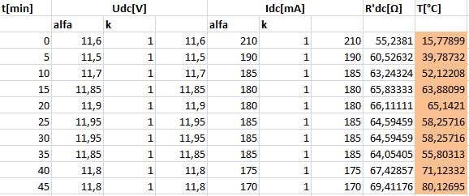
Слика 1.7.

Процентуални пад напона се рачуна на сљедећи начин:
Δu% = β· a_{n%} + β²·b²_{n%} / 200
a_{n%} = u_{rn%} ·cosφ + u_{xn% ·}sinφ
b_{n%} = u_{xn%} · cosφ - u_{rn% ·} sinφ
У Excel-u је могуће за различите вриједности cosφ израчунати процентуалне падове напона и на основу њих резултате приказати графички као на слици 1.8. График представља зависност Δu% = f(cosφ), при номиналном оптерећењу (β = 1). У капацитивном дијелу карактеристике, када је фактор снаге између 0 и 0,2 процентуални пад напона је негативан што значи да ће напон на прикључцима секундара у том случају бити већи од номиналног. Када фактор снаге достигне капацитивну вриједност једнаку 0,21 пад напона је једнак нули. Највећа вриједност Δu% се јавља при cosφ = cosφ_{kn} $≈$ 0,97_{(ind)}.

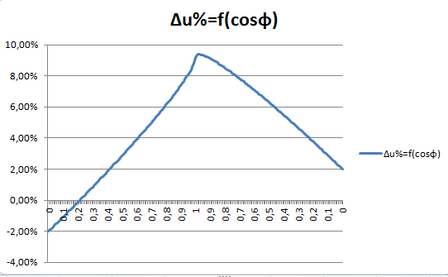
Слика 1.8.

Из претходних израза се може уочити да процентуални пад напона зависи од оптерећења а за фиксну вриједност cosφ и константне вриједности Каповог троугла величине a_{n%} и b_{n%} се не мијењају.За исцртавање графика U₂ = f (I₂ / I_{2n}) у програмском пакету Excel прво је формирана колона у којој се фактор оптерећења мијења од 0 до 1, са довољно малим кораком. Потом су за сваку тражену вриједност cosφ (0.8_{(cap)}, 1 и 0.8_{(ind)}) рачунате величине a_{n%}, b_{n%,} Δu% по већ горе наведеним изразима, као и вриједности U₂ = U_{2n} · (1 - Δu% / 100). Резултат је дат на сликама 1.9 и 1.10.

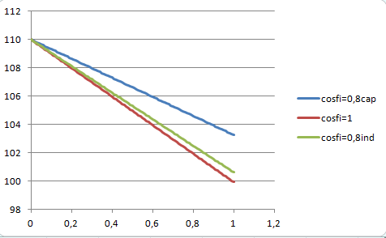
Слика 1.9.

Слика 1.10.
На слици 1.10 су дате вриједности релативних падова напона и вриједности напона на прикључцима секундара при номиналном оптерећењу за различите вриједности cosφ:
- cosφ = 0.8_{(cap)} : Δu% = 6,13 % U₂ = 103,26 V
- cosφ = 1 : Δu% = 9,16 % U₂ = 99,92 V
- cosφ = 0.8_{(ind)} : Δu% = 8,53 % U₂ = 100,62
Познато је да се највећи пад напона јавља при фактору снаге једнаком фактору снаге кратког споја. Како је од три посматране вриједности фактора снаге cosφ = 1 најближа добијеном cosφ_{kn} = 0,9772_{(ind)} , пад напона је највећи при јединичном фактору снаге.
У огледу загријавања је UI методом мјерена отпорност примарног намотаја једнофазног трансформатора у 10 тачака, са кораком времена једнаким 5 минута. На основу мјерених вриједности и познате отпорности R_{DC}' на 75 ºC рачуна се температура намотаја. Добијени резултати су приказани на слици 1.7. Може се примјетити да температура у првих 20 минута расте, након чега нагло опадне и остаје приближно константа у сљедећих 15 минута. Трансформатор је током огледа загријавања био у кратком споју па је било за очекивати да ће температура намотаја константно расти. Резултати у 6, 7. и 8. кораку мјерења много одступају од очекивног па их је потребно одбацити. Номинални пораст температуре и константа загријавања се могу одредити графичком методом у програмском пакету Matlab, што је и приказано на слици 1.11.

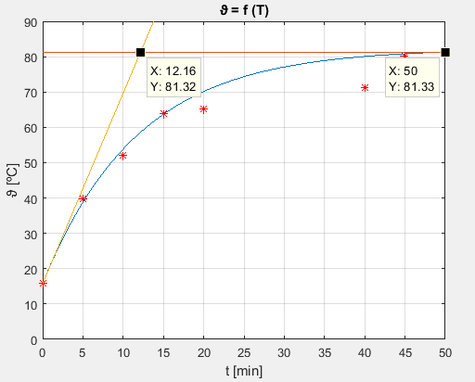
Слика 1.11.

Временска константа загријавања износи 12,16 min. док је максимални пораст температуре Δϑ_{mn} = 81,33 ºC - 20,6 ºC = 63,73 ºC.

Оглед празног хода и кратког споја трофазног синхроног генератора

Циљ вјежбе: Испитати трофазни синхорни генератор у огледима празног хода и кратког споја. На основу резултата огледа празног хода и кратког споја скицирати карактеристикe E = f (I_{p}) и I_{k} = f (I_{p}), те одредити незасићену и засићену вриједност синхроне реактансе, као и сачинилац засићења при номиналном напону на прикључцима генератора. Одредити и однос кратког споја генератора.
1. Подаци са натписне плочице:
Произвођач: SEVER
Тип: MG 50-4
Фабрички број: 50 24 29
6 kW
1500 о/min
380 V
13 А
cosφ: /
50 Hz
Побуда: / V , / A
2. Побудна струја која одговара номиналном напону у огледу празног хода:
Ip₀ = 0,395 А
3. Побудна струја која одговара номиналној струји у огледу кратког споја:
Ip_{к} = 1,6 А
4. Незасићена и засићена вриједност синхроне реактансе генератора при номиналном напону:
X_{s} = 98,82 Ω
X_{s}' = 67,90 Ω
5. Сачинилац засићења при номиналном напону и однос кратког споја:
k_{z} = 1,45
k_{k} = 0,25

Припрема

Квалитативни изглед карактеристика Е₀ = f (I_{p0}) и I_{k} = f (I_{pk}) дат је на сликама 2.1 и 2.2. Са зависности E₀ = f (I_{p}) у празном ходу приказане на слици 2.1. уочава се разлика између узлазне и силазне карактеристике. Узлазна крива се добија постепеним повећавањем побудне струје. Креће из координатног почетка и сматра се правом карактеристиком празног хода. У другом дијелу огледа побудна струја се постепено смањује а добијена силазна карактеристика се не поклапа са узлазном због постојања реманентног магнетизма. Усљед присуства реманентног магнетизма могуће је измјерити релативно малу вриједност индуковане електромоторне силе на приључцима генератора и при побудној струји једнакој нула.

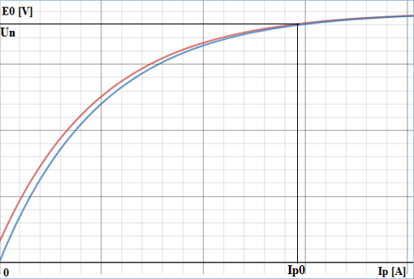
Слика 2.1.

На слици 2.2. приложена је карактеристика кратког споја која приказује зависност наизмјеничне струје на краткоспојеним прикључцима статора од једносмјерне побудне струје. Зависност је линеарна, што се објашњава на основу еквивалентне шеме са слике 2.2. У режму кратког споја ЕМС иза реактанске магнетне реакције индукта Xa је једнака паду напона на реактанси расипања статора и вриједи:
$E_{fk}=X_{γs }· I_{fk}$
Вриједност E_{fk} износи од 10% до 20% номиналног напона, па се са карактеристике празног хода са слике 2.1. може закључити да ће машина у огледу кратког споја сигурно бити незасићена. За незасићену машину вриједи линеарна сразмјерност између ЕМС празног хода и побудне струје:
$Е_{f0}\sim I_{p}$
Вриједи и сљедећи израз:
$Е_{f0}=\left(X_{γs}+ X_{a}\right)·I_{fk }= X_{s}· I_{fk} \sim I_{fk}$
Из 24. и 25. израза се закључује да вриједи сразмјерност:
$I_{fk }\sim I_{p}$

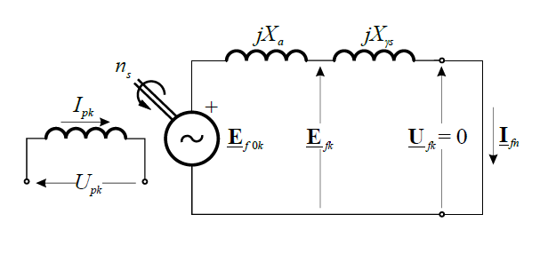
Слика 2.2.

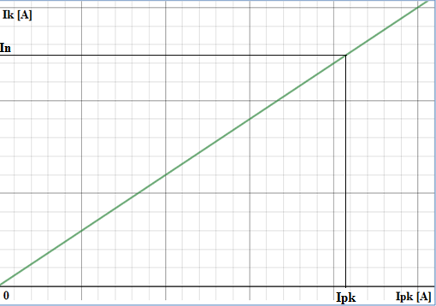
Слика 2.3.

Шема веза

За испитивање синхроног генератора у огледима празног хода и кратког споја потребан је погонски мотор, а у нашем конкретном случају искориштен је мотор једносмјерне струје. Као што се види са шеме на слици 2.4, побудне струје погонске и испитиване машине се обезбјеђују из једнофазних наизмјеничних извора преко аутотрансформатора и једнофазних исправљача док се арматурни напон погонсог мотора добија из трофазне мреже преко трофазног аутотрансформатора и трофаног исправљача. У огледу празног хода је потребно да склопка S буде у отвореном положају што омогућава мјерење линијске индуковане електромоторне силе и фреквенције инструментима нацртаним на шеми. Помоћу аутотрансформатора АТ3 побудна струја синхроног генератора се постепено повећава од 0 А па све до вриједности при којој линијски напон генератора не буде износио 420 V а затим се постепено смањује до вриједности 0 А. У огледу кратког споја склопка S се затвара и помоћу три амперметра се мјере ввриједности фазних струја. У овом случају се побудна струја повећава од 0 А до вриједности при којој фазне струје генератора не буду износиле 15 А.

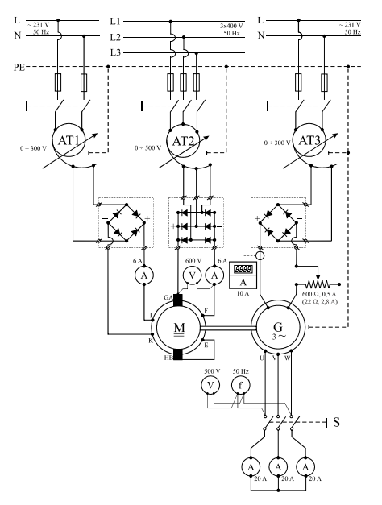
Слика 2.4.

Списак мјерних инструмената

Списак мјерне опреме је дат у табели на слици 2.5.

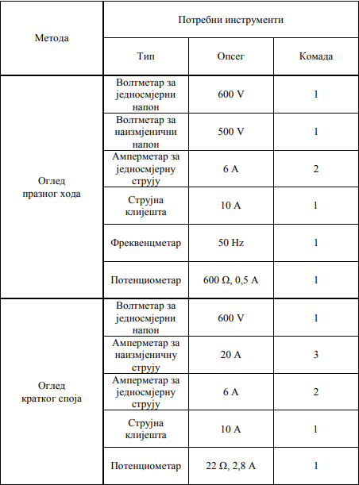
Слика 2.5.

Резултати мјерења и прорачун параметара

Резултати мјерења су приказани табеларно на слици 2.6.

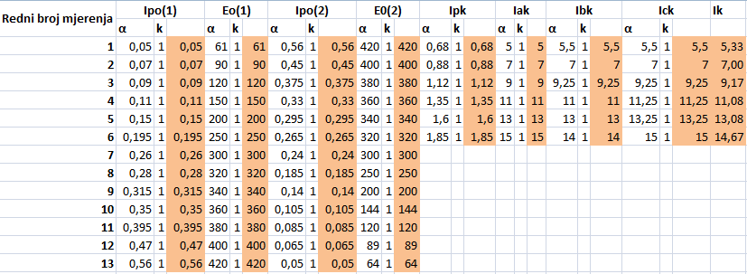
Слика 2.6.

За конструисање карактеристика празног хода и кратког споја искориштен је програмски пакет Matlab.

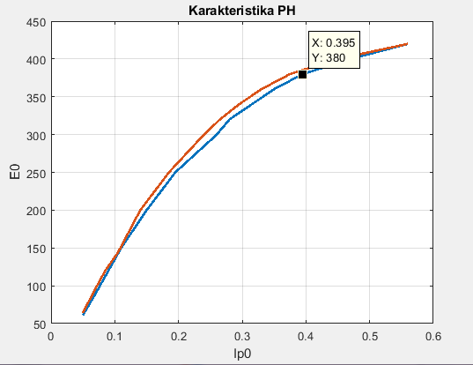
Слика 2.7.
Побудна струја која одговара номиналном напону од 380 V у огледу празног хода је I_{p0} = 0,395 А.
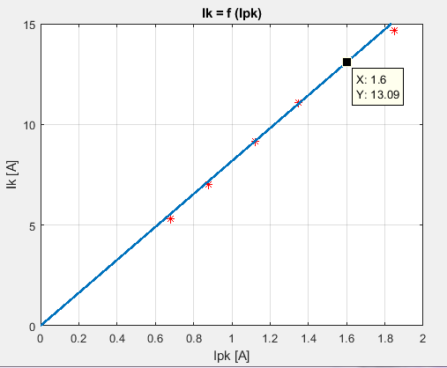
Слика 2.8.

Побудна струја која одговара номиналној струји од 13 А у огледу кратког споја је I_{pk} = 1,6 А. За израчунавање незасићене и засићене вриједности синхроне реактансе потребнo је прво повући праву која полази из координатног почетка и тангира карактеристику празног хода. За I_{p0} очитавају се вриједности индукованих електромоторних сила са праве линије и са карактеристике ПХ. Незасићена и засићена синхрона реактанса се добијају дијељењем очитаних електромоторних сила са струјом статора у режиму КС за I_{pk} = I_{p0} = 0,395 A.
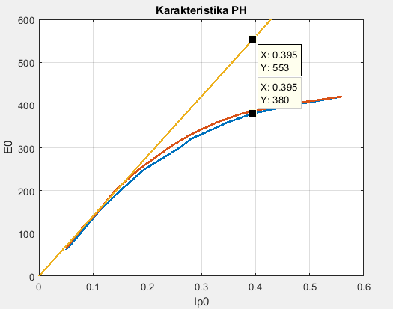
Слика 2.9.
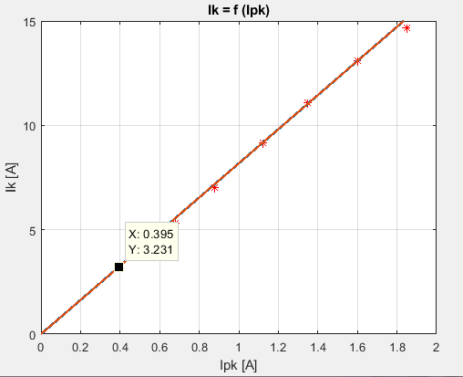
Слика 2.10.

Незасићена реактанса: X_{s} = $\frac{553 V}{\sqrt{3}·3,231 A}$ = 98,82 Ω
Засићена реактанса: X_{s} ' = $\frac{380 V}{\sqrt{3}·3,231 A}$ = 67,90 Ω.
Да бисмо израчунали процентуалне вриједности засићене и незасићене реактансе, потребно је познавати вриједност базне импедансе. Базна импедансе износи:
$Z_{b}=\frac{U_{n}}{\sqrt{3}· I_{n}}= \frac{380 V}{\sqrt{3}· 13 A}=16,88 Ω$
Процентуалне вриједности незасићене и засићене реактансе су:
$x_{s}= \frac{X_{s}}{Z_{b}}= \frac{98,82Ω }{16,88 Ω}=585,43 \%$
$x_{s}^{'}= \frac{X_{s}^{'}}{Z_{b}}= \frac{67,90 Ω }{16,88 Ω}=402,25 \%$
Сачинилац засићења представља количник незасићене и засићене вриједности реактансе и у овом случају износи: k_{z} = 98,82 Ω / 67,90 Ω = 1,45.
Однос кратког споја je однос побудне струје потребне за номинални напон у огледу ПХ и струје побуде потребне за успостављање номиналнe струјe статора у огледу КС. У нашем конкретном случају добијено је: k_{k} = I_{p0} / I_{pk} = 0,395 А / 1,6 А = 0,25.
За оцјену квалитета добијеног односа кратког споја можемо се послужити сљедећим примјером. Замислимо да генератор ради на мрежи и да је побуда подешена тако да је струја номинална. Затим, у једном тренутку генераторски прекидач одвоји електрану од мреже (нпр. због квара у мрежи). Непосредно након одвајања електране од мреже синхрони генератор улази у режим празног хода. Из односа кратког споја k_{k} = 0,25 се закључује да је побудна струја у режиму кратког споја потребна за успостављане номиналне струје чак четири пута већа од побудне струје у празном ходу потребне за индуковање номиналног напона. Када не би било брзе регулације побудне струје, струја побуде након одвајања електране од мреже би остала на истој вриједности као и прије отварања генераторског прекидача. Због мале вриједности односа кратког споја, та непромијењена вриједност је далеко већа од вриједности струје побуде потребне да се у режиму празног хода индукује номинални напон на прикључцима генератора. Дакле, у случају непостојања брзе регулације, након одвајања електране од мреже на прикључцима синхроног генератора би се индуковао напон већи од номиналног а машина би ушла „дубоко” у засићење. Засићење подразумијева интензивно загријавање због повишених губитака у гвожђу. Када би сачинилац k_{k} имао вриједност близу јединичне, побудна струја I_{pk} са којом је радио генератор прије искључења електране је приближно једака I_{p0.} У том случају, на прикључцима генератора би се индуковао приближно номинални напон. На основу наведеног, закључујемо да је добијена вриједност односа кратког споја k_{k} = 0,25 лоша и да је пожељно да машине имају што већу вриједност k_{k}. Машине са већим односом кратког споја могу да поднесу већа преоптерећења па су самим тим и скупље.

Оглед празног хода генератора једносмјерне струје

Циљ вјежбе: Испитати машину у огледу генераторског празног хода. На основу резултата огледа скицирати карактеристике E = f (I_{p}) и P_{Fe} + P_{fv} = f (Е) при номиналној брзини обртања.
1. Подаци са натписне плочице:
Произвођач: RADE KONČAR
Тип: IP 137
Фабрички број: 2LB3
1,65 kW
1415 o/min
230 V
7,2 А
Побуда: 230 V; 0,5 A
2. Номинална вриједност индуковане ЕМС:
Е_{n} = 283,8 V
3. Губици празног хода:
P_{Fen} = 59,3 W
P_{fv} = 60 W

Припрема

На сликама 3.1 и 3.2 дат је квалитативни изглед карактеристика E₀ = f (I_{p0}) и P_{fv} + P_{Fe} = f (E₀) које је потребно након мјерења и прецизно исцртати.

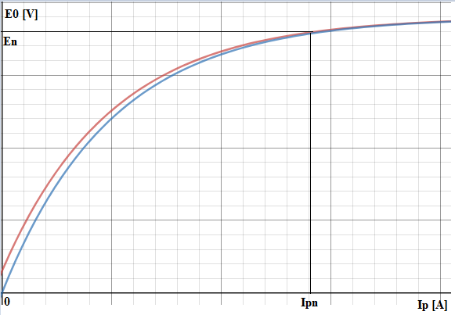
Слика 3.1.

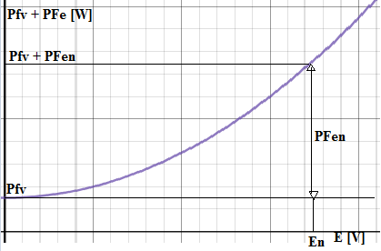
Слика 3.2.

Шема веза

За испитивање генератора једносмјерне струје у генераторском празном ходу је потребно на располагању имати погонски мотор. Погонски мотор је са испитиваном машином спрегнут механички и обезбјеђује јој механичку снагу. На шеми на слици 3.3. приказан је погонски мотор који се напаја из трофазне нисконапонске мреже (400 V, 50 Hz). Након покретања асинхроног мотора постепено се повећава а затим смањује побудна струја генератора једносмјерне струје. Током огледа мјере се напон на отвореним прикључцима генератора и трофазна електрична снага на улазу у погонски мотор. Након извршених мјерења потребно је скицирати карактеристике E = f (Ip) и P_{Fe} + P_{fv} = f (E) при номиналној брзини обртања.

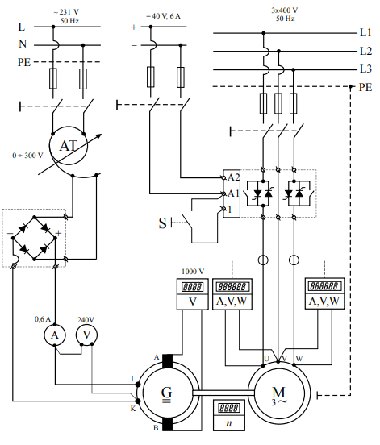
Слика 3.3.

Списак мјерних инструмената

Списак мјерне опреме дат је на слици 3.4.

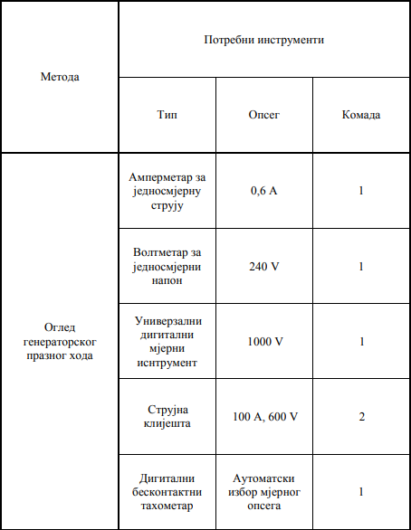
Слика 3.4.

Резултати мјерења и прорачун параметара

Резултати мјерења дати су табеларно на слици 3.5.

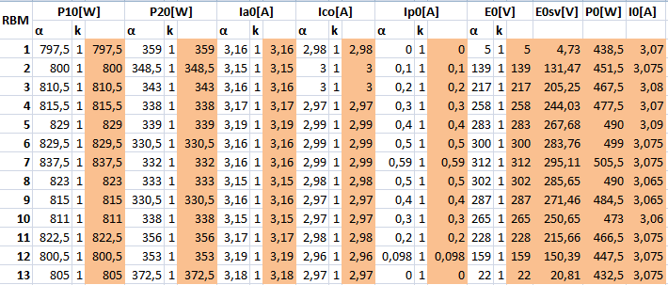
Слика 3.5.

Како је оглед извршен при неноминалној брзини од 1496 о/мин, електомоторне силе у празном ходу је потребно прерачунати на номиналну брзину на сљедећи начин:
E_{0sv} = E₀ · $\frac{1415}{1496}$
Са графика зависности индуковане електромоторне силе у празном ходу од струје побуде (слика 3.6), за номиналну струју побуде очитавамо номиналну електромоторну силу. Очитавање се врши са узлазне карактеристике која се сматра правом карактеристиком празног хода јер је она добијена без присуства реманентног магнетизма.

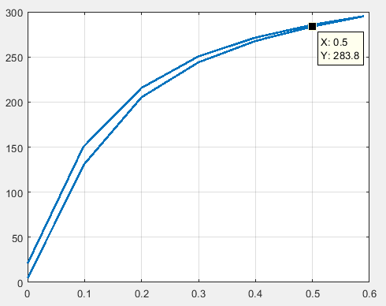
Слика 3.6.
Номинална вриједност индуковане електромоторне силе износи 283,8 V.
Прије извођења огледа дигиталним омметром су измјерене отпорности између парова прикључака статора асинхроног мотора. Измјерене отпорности износе R_{AB} = R_{BC} = R_{AC} = 6,3 Ω и из односа R_{s} = R_{AB} / 2 се закључује да је отпорност статора једнака 3,15 Ω. Тај податак ће нам бити потребан за прорачун губитака у бакру статора погонског мотора. Пошто је током огледа брзина обртања за само 4 о/min мања од синхроне, клизање је практично једнако нули и губитке у бакру и гвожђу ротора можемо занемарити. За рачунање збира губитака P_{fv} + P_{Fe} генератора једносмјерне потребно је познавати и уже губитке празног хода баждареног погонског асинхоног мотора. Те губитке очитане са графика са слике 3.7. заједно са израчунатим губицима у бакру статора АМ одузимамо од измјерене улазне електричне снаге измјерене помоћу два ватметра у Ароновом споју.

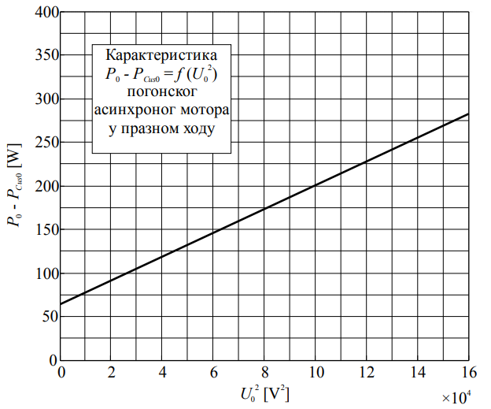
Слика 3.7.

Погонски мотор се напаја из мреже номиналног линијског напона 400 V па се на основу карактеристике са слике 3.7. приближно могу усвојити ужи губици празног хода асинхроног мотора у вриједности од 285 W.
Измјерена снага празног хода, снаге губитака и ужи губици празног хода генератора једносмјерне струје приказани су табеларно на слици 3.8.
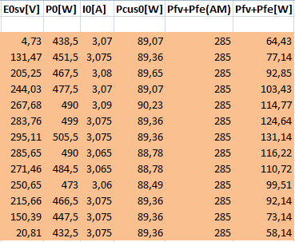
Слика 3.8.

Зависност P_{fv} + P_{Fe} = f (E₀) дата је на графику на слици 3.9. Интерполација је извршена само за податке за узлазне карактеристике јер се на тај начин избјегава појава хистерезиса усљед реманентног магнетизма и утицај истог на вриједност губитака генератора једносмјерне струје.

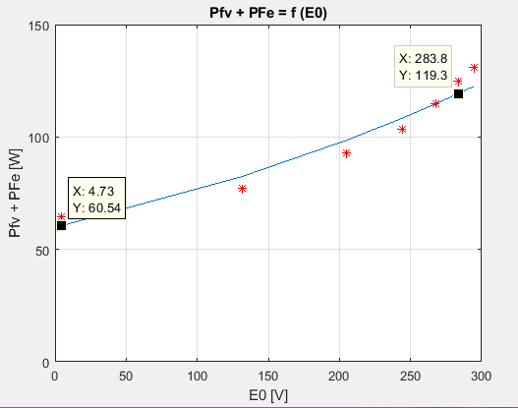
Слика 3.9.
Са слике 3.9. се очитавају вриједности:
P_{fv} = 60 W
P_{Fen} = 119,3 W - 60 W = 59,3 W.

Рихтерова метода за раздвајање губитака трофазног клизноколутног асинхроног мотора
Циљ вјежбе: Испитати трофазни клизноколутни асинхрони мотор у огледима празног хода према Рихтеровој методи. На основу резултата огледа одредити номиналне губитке у гвожђу и губитке трења и вентилације. Измјерити и преносни однос мотора.
1. Подаци са натписне плочице:
Произвођач: UNELEC
Тип: PV98113
Фабрички број: 31-LC3855
4,4 kW
Δ 220 / Y 380 V
Δ 16,9 / Y 9,8 А
50 Hz
cosφ: /
спрега: Y
2. Отпорности између прикључака статора:
R_{AB} = 1,77 Ω
R_{BC} = 1,77 Ω
R_{CA} = 1,77 Ω
3. Отпорности између прикључака ротора:
R_{ab} = 0,23 Ω
R_{bc} = 0,25 Ω
R_{ca} = 0,25 Ω
4. Резултати огледа празног хода (напајање са стране статора, кратко спојен намот ротора):
U₀ = 380 V
I₀ = 3,20 A
P₀ = 360 W
cosφ₀ = 0,1709
5. Резултати огледа празног хода (напајање са стране статора, отворен намот ротора):
U₀ = 380 V
I₀ = 3,85 A
P₀ = 580 W
cosφ₀ = 0,2287
6. Резултати огледа празног хода (напајање са стране ротора, кратко спојен намот статора):
U₀ = 102 V
I₀ = 11,5 А
P₀ = 680 W
cosφ₀ = 0,3347
7. Номинални губици у гвожђу и губици трења и вентилације (измјерено):
P_{Fen} = 120,86 W
P_{fv} = 211,96 W
8. Номинални губици у бакру статора и ротора на радној температури (75 °C):
P_{Cusn,75} = 309,98 W
P_{Curn,75} = 193,33 W
9. Номинални степен искориштења:
η_{n} = 84,03 %
10. Номинални преносни однос (измјерено):
m_{e} = 3,7624

Припрема

Рихтерова метода за раздвајање губитака клизноколутног асинхроног мотора се заснива на извођењу три огледа празног хода:
1) напајање са стране статора, краткоспојен намотај ротора,
2) напајање са стране статора, отворен намот ротора и
3) напајање са стране ротора, краткоспојен намот статора.
У сва три огледа мјере се снаге празног хода а тражени губици су рјешења добијеног система од три једначине и три непознате:
P₀₁ = P_{Cus0} + P_{Fen} + P_{fv}
P₀₂ = P_{Cus0} + P_{Fen} + P_{Fer}
P₀₃ = P_{Cur0} + P_{Fer} + P_{fv}

Шема веза

Начин повезивања мјерне опреме дат је на слици 4.1. Изводе се три огледа празног хода и у сваком од њих је потребно измјерити снагу и фазне струје при номиналном напону. Прије покретања мотора потребно је затворити склопку S₂. У случају напајања са стране статора и краткоспојеног ротора склопке S₁, S₄ и S₅ се доводе у положај 1. За потребу извођења другог огледа празног хода намотај ротора се отвара пребацивањем склопке S₅ у положај 2. Док се напајање доводи са стране статора, склопка S₃ је у отвореном положају а снага се мјери отварањем склопке S_{2.} У трећем огледу празног хода напајање се доводи са стране ротора а статорски намотај се кратко спаја. У том случају склопке S_{1,} S₄ и S₅ се доводе у положај 2 а прије покретања мотора се провјерава да ли је склопка S₃ затворена. Мјерење снаге се врши отварањем склопке S₃ а како се очекују вриједности фазних струја веће од 5А неопходна је употреба струјног мјерног трансформатора. Очитану снагу на ватметру опсега 120 V, 5А потребно је додатно помножити константом струјног трансформатора да бисмо добили стварну вриједност снаге.
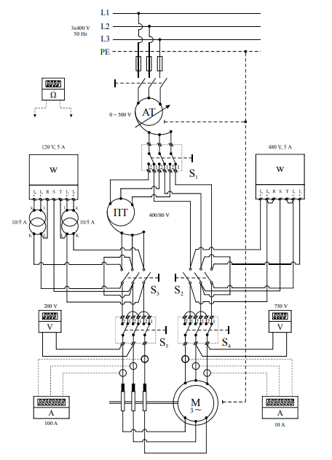
Слика 4.1.

Списак мјерних инструмената

Списак мјерне опреме дат је у табели на слици 4.2.

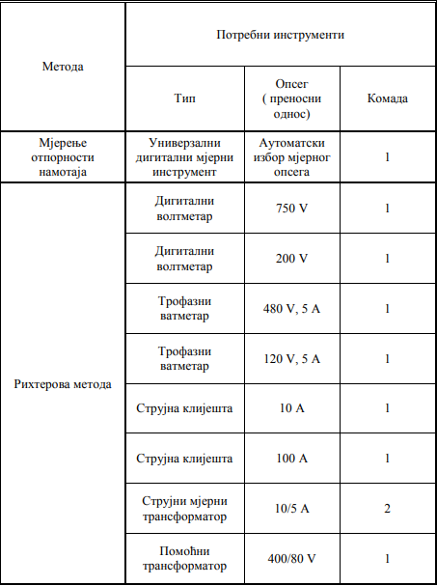
Слика 4.2.

Резултати мјерења и прорачун параметара

Резултати мјерења дати су у табели на слици 4.3.
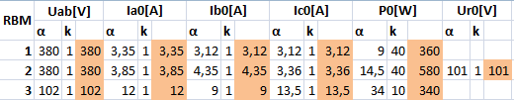
Слика 4.3.
Прије извођења првог огледа празног хода дигиталним омметром су измјерене отпорности између прикључака статора и ротора.
1) Напајање са стране статора, кратко спојен намот ротора:
Фазна струја празног хода се добија као аритметичка средина три измјерене фазне струје.
I₀₁ = $\frac{Ia0 + Ib0 + Ico}{3}$ = $\frac{3,35 + 3,12 + 3,12}{3}$ A = 3,20 A
cosφ₀₁ = $\frac{P01}{\sqrt{3}·U01 ·I01}$ = $\frac{360 W}{\sqrt{3}·380 V ·3,20 A}$ = 0,1709
У празном ходу је клизање приближно једнако нули па ја фреквенција којом се мијења поље у ротору такође једнака нули што значи да не постоје губици у гвожђу ротора. Такође, у ротору се неће индуковати струје па су губици у бакру ротора једнаки нули. Статор се напаја номиналним напоном и постоје губици у гвожђу статора једнаки номиналним губицима у гвожђу асинхроног мотора. Кроз намотаје статора протиче струја празног хода која ствара Џулове губитке у намотајима статора а како постоји ротационо кретање присутни су и губици трења и вентилације.
P₀₁ = P_{Fen} + P_{Cus01} + P_{fv}
P_{Cus01} = $\frac{3}{2}$ · R_{AB} · I₀₁ ² = 1,5 · 1,77 · 3,20² W = 27,19 W
P_{Fen} + P_{fv} = P₀₁ - P_{Cus01} = 332, 81 W

2) Напајање са стране статора, отворен намот ротора:
I₀₂ = $\frac{Ia0 + Ib0 + Ico}{3}$ = $\frac{3,85 + 4,35 + 3,36}{3}$ A = 3,85 A
cosφ₀₂ = $\frac{P02}{\sqrt{3}·U02 ·I02}$ = $\frac{580 W}{\sqrt{3}·380 V ·3,85 A}$ = 0,2289
Пошто је намот ротора отворен, не може се кроз њега успоставити струја па су губици у бакру ротора једнаки нули. Како нема струје, не постоји могућност за успостављање момента и ротор се неће обртати што значи да не постоје губици трења и вентилације. Поље се у ротору мијења номиналном фреквенцијом па постоје губици у гвожђу ротора. Поред њих у губицима празног хода P₀₂ фигуришу и номинални губици у гвожђу статора и Џулови губици у намотајима статора. У овом случају се асинхрони мотор у огледу ПХ може еквивалентирати трансформатором у режиму ПХ. Тражени номинални преносни однос се добија као количник измјереног напона на статору и напона на ротору:
m_{e} = $\frac{U02}{Ur}$ = $\frac{380 V}{101 V}$ = 3,7624
P₀₂ = P_{Fen} + P_{Cus02} + P_{Fer}
P_{Cus02} = $\frac{3}{2}$ · R_{AB} · I₀₂ ² = 1,5 · 1,77 · 3,85² W = 39,36 W
P_{Fen} + P_{Fer} = P₀₂ ₋ P_{Cus02} = 540,64 W

3) Напајање са стране ротора, кратко спојен намот статора:
I₀₃ = $\frac{Ia0 + Ib0 + Ico}{3}$ = $\frac{12+9+13,5}{3}$ A = 11,5 A
Пошто је у трећем огледу празног хода мјерена струја већа од 5 А употријебљени су струјни трансформатори чија константа није садржана у константи ватметра. Управо због тога је потребно очитану вриједност снаге додатно помножити константом струјног трансформатора вриједности 2.
cosφ₀₃ = $\frac{P03}{\sqrt{3}·U03 ·I03}$ = $\frac{680 W}{\sqrt{3}·102 V ·11,5 A}$ = 0,3347
Овакав начин извођења огледа празног хода назива се инверзним јер статор и ротор мијењају улоге. Фреквенција којом се мијења поље у статору је једнака нули па ће губици у гвожђу статора бити нула, што вриједи и за губитке у бакру статора јер се струје неће индуковати. У укупним губицима празног хода P₀₃ фигуришу губици у гвожђу ротора, губици трења и вентилације и губици у бакру ротора.
P₀₃ = P_{Fer} + P_{Cur03} + P_{fv}
P_{Cur03} = $\frac{3}{2}$ · R_{ab} · I₀₃ ² = 1,5 · 0,2433 · 11,5² W = 48,26 W
P_{fv} + P_{Fer} = P₀₃ - P_{Cur03} = 631,74 W
Једначине означене бројевима 42, 48 и 53 чине систем од три једначине са три непознате чијим се рјешавањем добијају вриједности P_{Fer}, P_{Fen} и P_{fv} :
P_{Fer} = 419,78 W
P_{Fen} = 120,86 W
P_{fv} = 211,96 W
Номиналне губитке у бакру статора добијамо рачунским путем, при чему је потребно познавати вриједност номиналне струје и отпорност статорског намотаја сведену на радну температуру 75 ºC.
P_{Cusn,75} = 1,5 ·R_{AB, 75} · I_{n} ² = 1,5 · 1,77 Ω · $\frac{235+75}{235+20}$ · 9,8² A² = 309,98 W
Номиналне губитке у ротору добијамо из релације: P_{Curn} = $\frac{s_{n}}{1-s_{n}}$ · P_{emn} , при чему је s_{n} номинално клизање а P_{emn} номинална електромагнетна снага.
s_{n} = $\frac{1500-1450}{1500}$ = 0,0333 = 3,33 %
P_{emn} = P_{mn} + P_{fv} = 4400 W + 211,96 W = 4611,96 W
P_{Curn} = $\frac{0,0333}{1-0,0333}$ · 4611,96 = 159,03 W
Потребно је номиналне губитке у бакру ротора још додатно свести на температуру 75 ºC: P_{Curn,75} = P_{Curn} ·$\frac{235+75}{235+20}$ = 193,33 W
Номинални степен искориштења испитаног асинхроног мотора рачуна се на сљедећи начин:
η_{n} = $\frac{P_{mn}}{P_{mn}+P_{fv}+P_{curn,75}+P_{Fen}+P_{cusn,75}}$
$η_{n} = \frac{4400 W}{4400 W+211,96 W+193,33 W+120,86 W+309,98 W}=84,03 \%$

Одређивање степена искориштења генератора једносмјерне струје методом одвојених губитака
Циљ вјежбе: Методом одвојених губитака одредити све појединачне губитке и скицирати карактеристику степена искориштења генератора једносмјерне струје.
1. Подаци са натписне плочице:
Произвођач: RADE KONČAR
Тип: IP 137
Фабрички број: 2LB3
1,65 kW
1415 o/min
230 V
7,2 А
Побуда: 230 V, 0,5 A
2. Отпорност индуктора (побудног намотаја) на радној температури 75°С:
R_{p} = 489,92 Ω
3. Укупна отпорност индукта (арматурног намотаја) и четкица на радној температури 75°С и при номиналној струји:
R_{a} = 2,553 Ω
4. Номинални губици:
P_{Cuan} = 131,10 W
P_{Cupn} = 122,48 W
P_{Fen}+P_{fv} = 114,5 W
5. Номинални степен искориштења: η_{n}= 81,76 %

Припрема

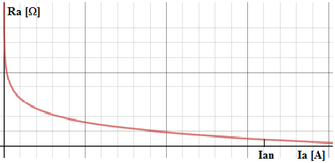
Слика 5.1.

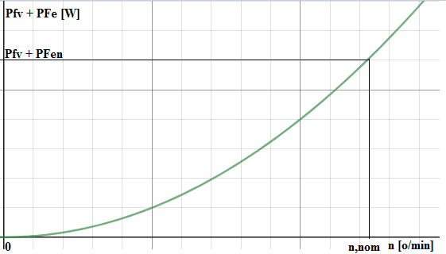
Слика 5.2.

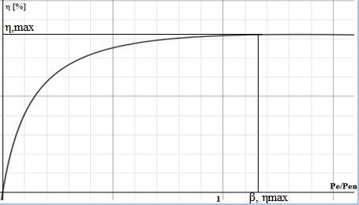
Слика 5.3.

Шема веза

На слици 5.4. је дата шема повезивања мјерне опреме при испитивању генератора једносмјерне струје у моторском празном ходу. Оглед моторског празног хода се изводи у циљу одређивања степена искориштења ГЈС методом одвојених губитака. Прије покретања испитиване машине UI методом је потребно измјерити отпорност арматурног намотаја и скицирати карактеристику Ra = f (I_{a}) за радну температуру 75 º C. Као што се види на слици 5.4. напон арматуре се преузима са трофазног исправљача везаног преко аутотрансформатора на трофазну наизмјеничну мрежу. Из једнофазне наизмјеничне мреже се преко аутотрансформатора и исправљача обезбјеђује струја побуде. У огледу празног хода напон арматуре се постепено повећава. У више тачака се врши мјерење брзине и струје празног хода. Након потребних прорачуна и очитавања, моторски празан ход даје информацију о вриједности P_{fv} + P_{Fen}. Уз познате уже губитке празног хода при номиналној побуди и рачунски добијене губитке у бакру побуде и бакру арматуре на основу измјерене струје арматуре могуће је израчунати степен искориштења генератора у сваком радном режиму према изразу:
$η (β) = \frac{β · Pen }{β ·Pen+Pcupn+Pfv+PFen+Ra ·Ia ^2}$

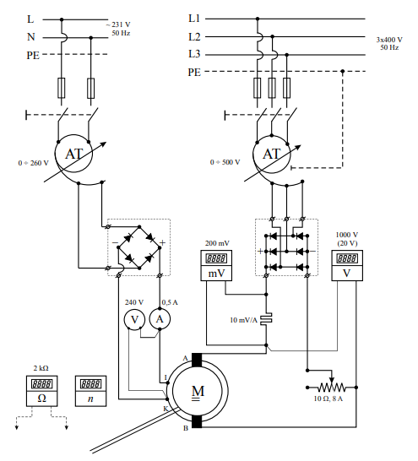
Слика 5.4.

Списак мјерних инструмената

Списак мјерне опреме приказан је табеларно на слици 5.5.

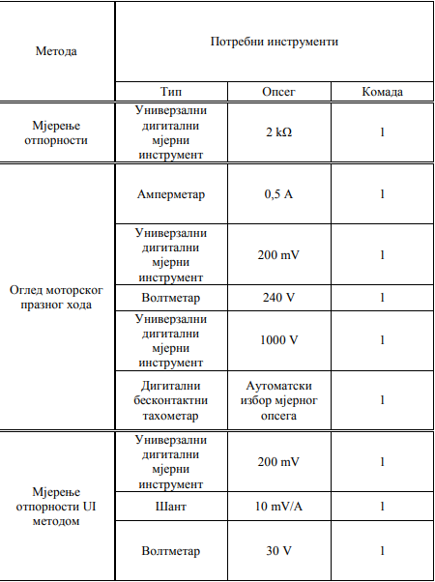
Слика 5.5.

Резултати мјерења и прорачун параметара

Измјерена отпорност побудног намотаја на температури амбијента 20 ºC износи 403 Ω. Потребно је R_{p} свести на 75 ºC.
R_{p,75} = 403 Ω · $\frac{235+75}{235+20}$ = 489,92 Ω
Резултати мјерења су дати на слици 5.6.
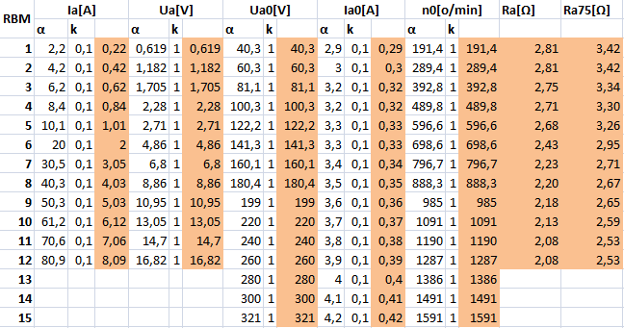
Слика 5.6.

Зависност отпорности арматуре на 75 ºC од струје арматуре дата је на слици 5.7.

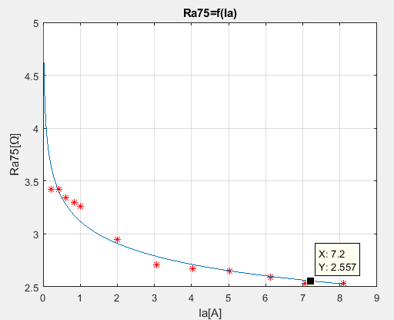
Слика 5.7.

Добијена зависност на слици 5.7. је базирана на лакшем, непосредном методу који подразумијева да је укупан отпор измјерен преко четкица UI методом и без икаквог раздвајања сведен на радну температуру. За прецизније свођење укупног отпора арматуре на радну температуру потребно је најприје укупну добијену отпорност на температури 20ºC раздвојити на отпорност четкица независну од температуре и на отпорност у бакру зависну од температуре. Уколико конструишемо криву зависности R_{a} = f (I_{a}) на основу извршених мјерења на 20 ºC, са добијеног графика датог на слици 5.8. могуће је раздвојити укупну отпорност на два већ поменута дијела при свакој вриједности струје арматуре. Пад напона на четкицама је приближно константан и при бесконачно великим струјама арматуре отпорност четкица се приближава нули. Са друге стране, отпорност свих намотаја не зависи од I_{a} . Дакле, отпорност арматурног и свих са њим на ред везаних намотаја на температури 20 ºC можемо очитати са графика са слике 5.8. као асимптоту којој се график приближава при све већим вриједностима струје. Отпорност четкица има другачију вриједност за сваку струју арматуре и она представља удаљеност од повучене асимптоте до криве R_{a} = f (I_{a}). Укупну отпорност арматуре на радној температури и при конкретној вриједности струје арматуре могли бисмо одредити као збир отпорности намотаја (арматурни + компензациони + помоћни полови) сведену на 75ºC и отпорности четкица одређених са графика за баш ту вриједност струје.

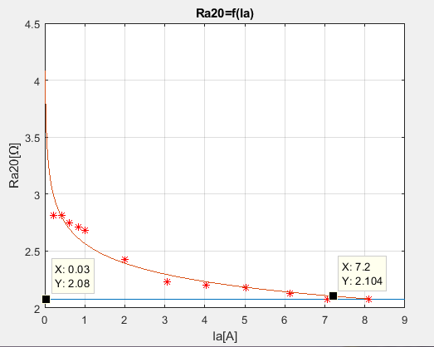
Слика 5.8.

На слици 5.8. је приказана зависност укупног отпора арматуре од струје арматуре на 20 ºC. На температури 20 ºC и при номиналној струји од 7,2 А вриједи:
$R_{20}= 2,08 Ω$
$R_{č}=R_{a,20 }{- R}_{20}=2,104 Ω-2,08 Ω=0,024 Ω$
$R_{75}= R_{20 }·\frac{235+75}{235+20}=2,529 Ω$
${ R}_{a,75}=R_{75}+ R_{č }=2,529 Ω+0,024 Ω = 2,553 Ω$
При номиналној струји 7,2 А отпорност арматуре и четкица на радној температури износи 2,553 Ω.
Номиналне губитке у бакру арматуре добијамо на сљедећи начин:
P_{Cuan,75} = R₇₅ (I_{an}) · I_{an} ² = 2,529 · 7,2² W = 131,10 W
Номинални губици у намотајима побуде су:
P_{Cupn,75} = R_{p, 75} · I_{pn} ² = 489,92 · 0,5² W =122,48 W
За конструисање карактеристике P_{fv} + P_{Fe} = f (n) потребно је у свакој тачки огледа израчунати разлику U_{a0} · I_{a0} - R_{a}· I_{a0} ² . За сваку вриједност струје арматуре у празном ходу може се са графика са слике 5.8. очитати вриједност отпорности арматуре. Након прорачуна, добијени су резултати приказани на слици 5.9.

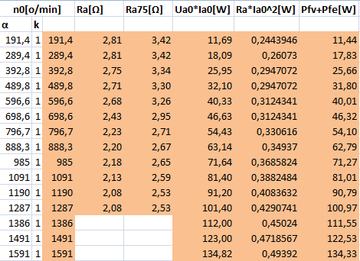
Слика 5.9.

Помоћу функције interp1 у програмском пакету Matlab добијен је сљедећи график са којег се очитавају ужи губици празног хода за номиналну вриједност брзине.

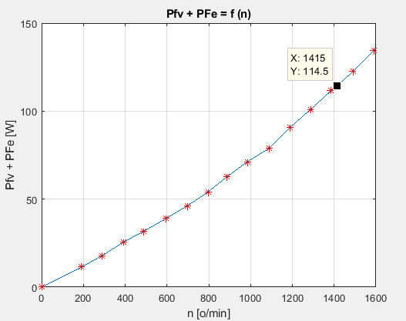
Слика 5.10.

P_{fv} + P_{Fen} = 114,5 W.
Степен искориштења при номиналној побудној струји и нoминалној брзини обртања зависи само од фактора оптерећења $β$ што се види из израза:
η ($β$) = $\frac{β · P_{en}}{β ·P_{en}+P_{cupn}+P_{fv}+P_{Fen}+R_{a} ·I_{a}^{2}}$
Збир P_{cupn} + P_{fv} + P_{Fen} је константан и износи 236,98 W док излазна електрична снага и снага губитака у намотајима арматуре зависе од оптерећења. За цртање карактеристике η = f ($β$) погодно је формирати табелу дату на слици 5.11. у којој се у зависности од оптерећења рачуна степен искориштења у складу са изразом 72. При рачунању губитака у бакру арматуре за сваку вриједност арматурне струје очитана је укупна отпорност арматуре са графика датог на слици 5.7. У складу са већ објашњеним на стр. 40 и 41, такав метод свођења укупне отпорности арматуре на радну температуру није најпрецизнији али се употреба истог може оправдати. При нижим вриједностима струје удио губитака P_{Cua} у суми укупних губитака је скоро па занемарив док са порастом струје арматуре два различита метода свођења отпорности на 75 ºC дају све приближније резултате. На примјер, при струји арматуре 7,2 А са графика 5.7. очитана је вриједност укупне отпорности у износу од 2,557 Ω док је раздвајањем отпорности на R и R_{č} према изразу 69. добијена отпорност 2,553 Ω. Дакле, чак и када би се за сваку струју арматуре отпорност раздвајала на отпорност бакра и отпорност четкица па затим сводила на радну температуру резултат не би значајно одступао од добијеног.

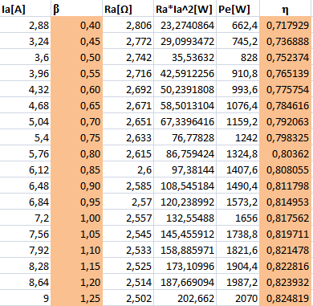
Слика 5.11.

На основу добијених бројевних вриједности, могуће је исцртати тачке и интерполирати их. График зависности степена искориштења од фактора оптерећења дат је на слици 5.12. Из табеле са слике 5.11. али и са графика на слици 5.12. се види да је при номиналном оптерећењу степен искориштења 81, 76 %.

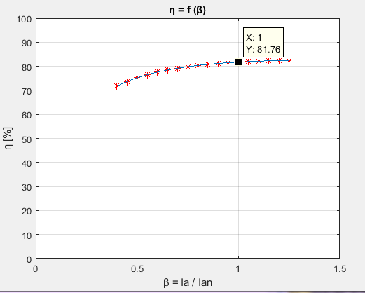
Слика 5.12.

Испитивање трофазног асинхроног мотора и огледима празног хода и кратког споја
Циљ вјежбе: Испитати трофазни асинхорни мотор у огледима празног хода и кратког споја. На основу резултата огледа празног хода одредити номиналне губитке у гвожђу, губитке трења и вентилације и параметре оточне гране еквивалентне шеме асинхроног мотора. На основу резултата огледа кратког споја одредити номиналне губитке у бакру, номинални полазни моменат и параметре редне гране еквивалентне шеме. Скицирати Т еквивалентну шему мотора.
1. Подаци са натписне плочице:
Произвођач: ЕЛЕКТРОКОВИНА
Тип: T100LA4
Фабрички број: C372897
2,2 kW
1420 о/min
50 Hz
Δ 220 / Y 380 V
Δ 9 / Y 5,2 А
cosφ: 0,79
спрега: /
2. Отпорности фазних намотаја статора:
Ra = 3,095 Ω
Rb = 3,045 Ω
Rc = 3,195 Ω
3. Резултати огледа празног хода:
U_{0n} = 380 V
I_{0n} = 3,3 A
P_{0n} = 195 W
cosφ_{0n} = 0,0898
4. Резултати огледа кратког споја:
U_{kn} = 96,40 V
I_{kn} = 5,2 A
P_{kn} = 475,3 W
cosφ_{kn} = 0,5474
5. Номинални губици у гвожђу и губици трења и вентилације:
P_{Fen} = 79,43 W
P_{fv} = 20 W
6. Номинални губици у бакру и номинални полазни моменат:
P_{Cun} = 577,82 W
M_{poln} = 34,03 Nm
7. Параметри оточне гране еквивалентне шеме:
R_{Fe} = 1335,73 Ω
X_{μ} = 61,89 Ω
8. Параметри редне гране еквивалентне шеме на радној температури (75 °C):
R_{s} = 3,78 Ω
R_{r'} = 3,34 Ω
X_{γs} = 4,48 Ω
X_{γr}' = 4,48 Ω

Припрема

На сликама 6.1, 6.2, 6.3, 6.4 и 6.5 су приказани квалитативни изгледи карактеристика кратког споја и празног хода.

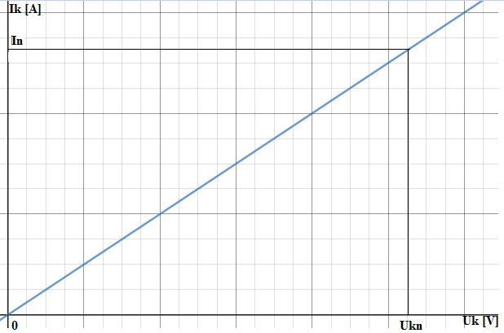
Слика 6.1.

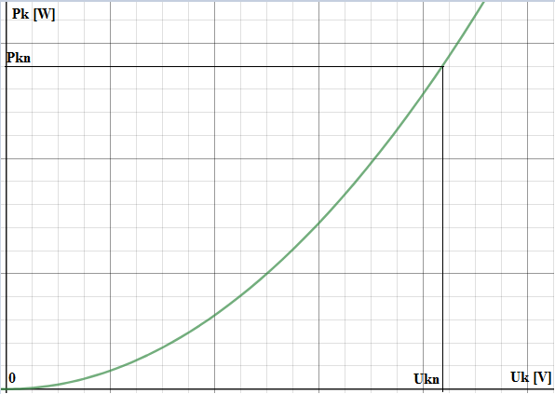
Слика 6.2.

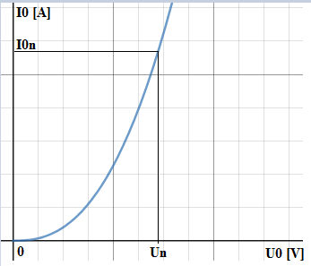
Слика 6.3.

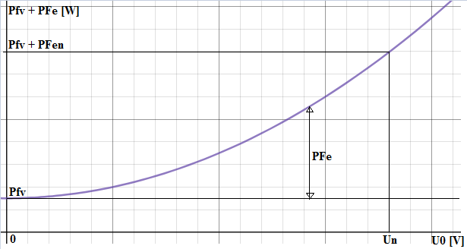
Слика 6.4.

Губици трења и вентилације су независни од напона док су губици у гвожђу директно пропорционални његовом квадрату. Дакле, вриједи P_{fv} + P_{Fen} = P_{fv} + k · U₀² што даје линеаран изглед карактеристике као на слици 6.5. Права не полази из координатног почетка јер постоје губици трења и вентилације и у безнапонском стању.

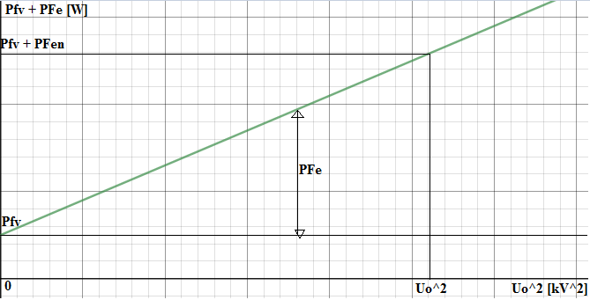
Слика 6.5.

Шема веза

На слици 6.6. дата је шема везивања мјерне опреме потребне за испитивање асинхроног мотора у огледима празног хода и кратког споја. Мотор се са стране статора напаја из наизмјеничне трофазне мреже преко аутотрансформатора. Током огледа празног хода напон се постепено смањује почевши од 400 V па до вриједности при којој клизање не почне примјетно расти. За потребе огледа кратког споја, као што је приказано на шеми на слици 6.6, механички се укочи ротор а мотор се напаја сниженим напоном у опсегу од 0 до 120 V. Опсези инструмената потребних за мјерење фазних струја, линијских напона и трофазних снага назначени су такође на шеми са слике 6.6.

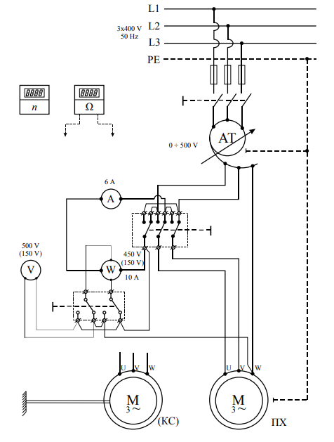
Слика 6.6.

Списак мјерних инструмената

Списак мјерне опреме дат је на слици 6.7.

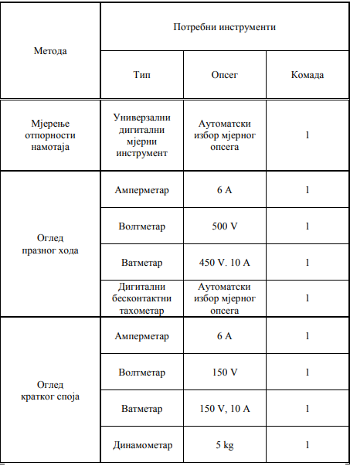
Слика 6.7.

Резултати мјерења и прорачун параметара

Прије извођења огледа измјерене су отпорности између прикључака статора и добијено је:
R_{AB} = 6,14 Ω
R_{BC} = 6,24 Ω
R_{AC} = 6,29 Ω.
Отпорности фазних намотаја статора је потребно израчунати из добијеног на сљедећи начин:
R_{A} = $\frac{1}{2}$ · (R_{AB} + R_{AC} - R_{BC}) = 3,095 Ω
R_{B} = $\frac{1}{2}$ · (R_{AB} + R_{BC} - R_{AC}) = 3,045 Ω
R_{C} = $\frac{1}{2}$ · (R_{AC} + R_{BC} - R_{AB}) = 3,195 Ω
Вриједност отпорности фазе статора се добија као средња вриједност претходно 3 добијене величине.
R_{s} = $\frac{RA+RB+RC}{3}$ = 3,11 Ω
1) Оглед кратког споја
Мјере се два линијска напона а напон кратког споја се добија као њихова средња вриједност. Аналогно томе, струја кратког споја се рачуна као аритметичка средина двије измјерене фазне струје. Снага се мјери методом два ватметра у Ароновој спрези. Оба ватметра су показивала позитивне вриједности па се снага кратког споја рачуна као збир двије измјерене снаге. Измјерене и срачунате величине дате су у табели са слике 6.8.

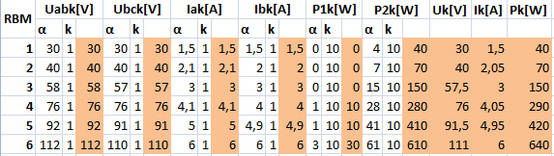
Слика 6.8.

На основу вриједности напона, струја и снаге могуће је конструисати карактеристике:
I_{k} =f (U_{k}) и P_{k} = f (U_{k}).
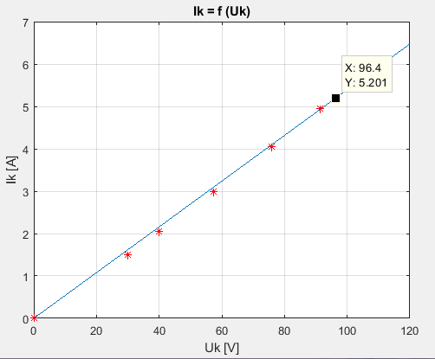
Слика 6.9.

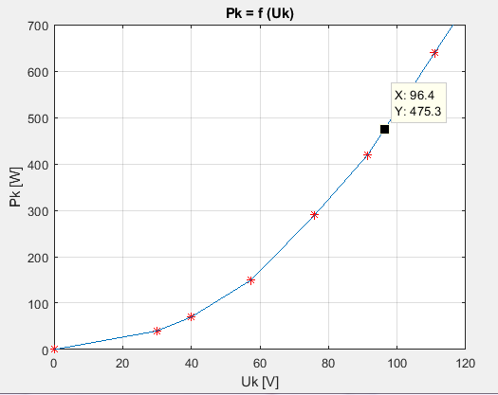
Слика 6.10.

На графику на слици 6.9. је означен напон кратког споја потребан за успостављање номиналне струје од 5,2 А и он износи U_{kn} = 96,40 V. Са другог графика се за номинални напон кратког споја очитава номинална снага у огледу КС: P_{kn} = 475,3 W. Номиналне губитке у бакру добијамо свођењем номиналне снаге кратког споја на 75 ºC.
P_{Cun,75} = P_{kn} · $\frac{235+75}{235+20}$ = 577,82 W
cosφ_{kn} = $\frac{Pkn}{\sqrt{3}·Ukn ·Ikn}$ = $\frac{475,3 W}{\sqrt{3}·96,40 V ·5,2 A}$ = 0,5474
Z_{k} = $\frac{Ukn}{\sqrt{3}·Ikn}$ = $\frac{96,40 V}{\sqrt{3}·5,2 A}$ = 10,70 Ω
R_{k} = Z_{k} · cosφ_{kn} = 5,86 Ω = R_{s} + R_{r} '
R_{r} ' = R_{k} - Rs = 5,86 Ω - 3,11 Ω = 2,75 Ω
X_{k} = Z_{k} · sinφ_{kn} = 8,95 Ω = X_{γs} + X_{γr}'
X_{γs} = X_{γr}' = X_{k} / 2 = 4,48 Ω
Отпорности је потребно свести на 75 ºC.
R_{s, 75} = R_{s} · $\frac{235+75}{235+20}$ = 3,78 Ω
R_{r}'_{, 75} = R_{r}' · $\frac{235+75}{235+20}$ = 3,34 Ω
Измјерени момент укоченог ротора је: M_{k} = m · g · D / 2 = 7 · 9,81 · 0,06376 / 2 Nm
M_{k} = 2,19 Nm.
Како је момент директно сразмјеран квадрату напона, полазни момент добијамо прерачунавањем М_{k} на номинални напон.
M_{poln} = M_{k} ·( $\frac{Un}{Ukn}$)² = 2,19 Nm ·( $\frac{380 V}{96,40 V}$)² = 34,03 Nm
2) Оглед празног хода
Снага је мјерена помоћу два ватметра везана у Аронову спрегу и при томе је скретање једног од њих било негативно. У складу са тим, снагу празног хода ћемо добити одузимањем P₂₀ од P_{10.} Током огледа мјерене су двије фазне струје па струју празног хода рачунамо као њихову аритметичку средину. За одређивање губитака трења и вентилације и губитака у гвожђу потребно је конструисати карактеристикe P₀ - P_{Cus0} = f (U₀) и P₀ - P_{Cus0} = f (U²₀). Губици у бакру статора се рачунају према изразу P_{Cus0} = 3· R · I₀ ². Табела са измјереним и прорачунатим вриједностима дата је на слици 6.11.

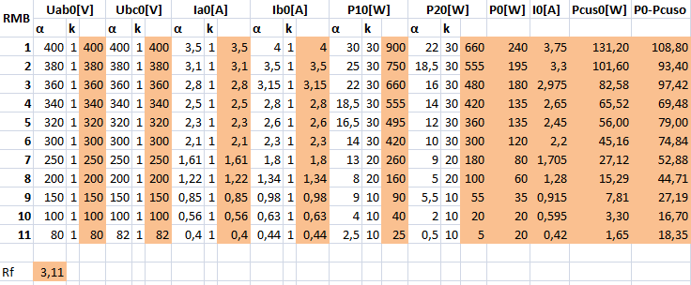
Слика 6.11.

Карактеристика I₀ = f (U₀) добијена у Matlab-u дата је на слици 6.12.
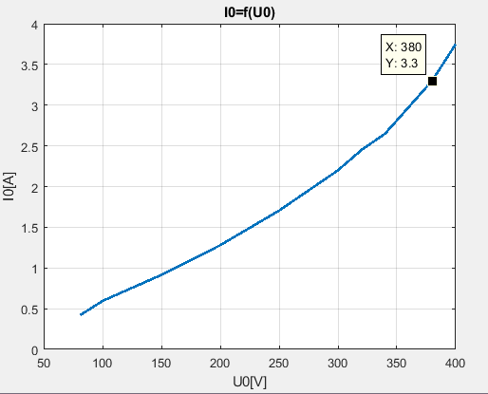
Слика 6.12.

Са карактеристике се за номиналну вриједност напона очитава номинална струја празног хода I_{0n} = 3,3 A. Из табеле се за дати напон и струју очитава номинална снага празног хода P_{0n} = 195 W. На основу сада познатих података рачуна се фактор снаге:
cosφ_{0n} = $\frac{P0n}{\sqrt{3}·U0n ·I0n}$ = $\frac{195 W}{\sqrt{3}·380 V ·3,3 A}$ = 0,0898
Номиналне губитке у гвожђу и губитке усљед трења и вентилације одређујемо са карактеристика P₀ - P_{Cus0} = f(U₀) и P₀ - P_{Cus0} = f(U²₀) датим на сликама 6.13. и 6.14.
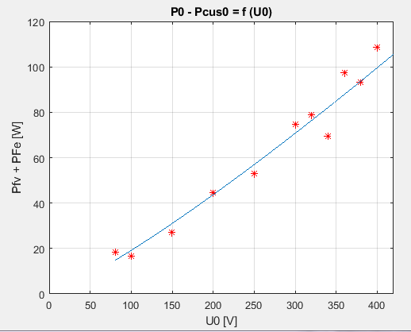
Слика 6.13.

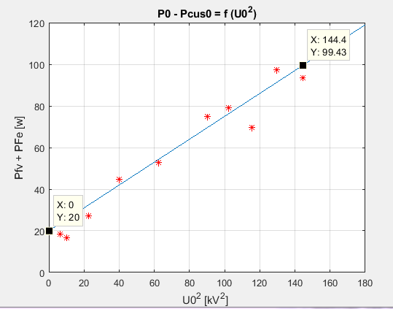
Слика 6.14.

За U₀ = 0 не постоје губици у гвожђу и линеарном интерполацијом добијена је вриједност P_{fv} = 20 W. За вриједност номиналног напона, односно 144000 kV² може се очитати збир P_{fv} + P_{Fen} , из чега слиједи: P_{Fen} = 99,43 W - 20,00 W = 79,43 W.
За познавање потпуне еквивалентне шеме АМ потребно је одредити још оточне параметре. Вриједи:
R_{s} + j · X_{γs} + $\frac{RFe · j ·Xµ}{RFe+j ·Xµ}$ = Z₀ · cosφ_{0n} + j · Z₀ · sinφ_{0n}
Z₀ = $\frac{Uon}{\sqrt{3}·Ion}$ = 66,48 Ω
Изједначавањем реалних и имагинарних дијелова лијеве и десне стране добија се:
R_{Fe} = 1335,73 Ω
X_{µ} = 61,89 Ω.
На слици 6.15. дата је Т еквивалентна шема асинхроног мотора са израчунатим параметрима.

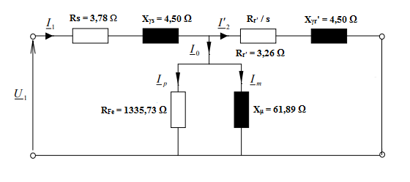
Слика 6.15.

Оглед празног хода и мјерење преносног односа трофазног трансформатора
1. Подаци са натписне плочице:
Произвођач: ELMA LJUBLJANA ČRNUČE
Тип: DP/09881
Фабрички број: 766273
10 kVA
400/320 V
25 А
50 Hz
cosφ: /
спрега: Yy0
2. Резултати огледа празног хода:
I_{0n} = 0,2113 A
P_{0n} = 52,46 W
cosφ_{0n} = 0,3584
3. Номинални губици у гвожђу и номинални преносни однос (измјерено):
P_{Fen} = 52,46 W
m_{t} = 1,2484
4. Параметри оточне гране еквивалентне шеме:
R_{Fe} = 3049,52 Ω = 3,04952 kΩ
X_{μ} = 1170,72 Ω = 1,17072 kΩ

Припрема

На сликама 7.1. и 7.2. приказани су квалитативни изгледи карактеристика I₀ = f (U_{f0}) и P₀ = f (U_{f0}).

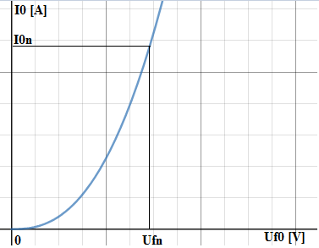
Слика 7.1.

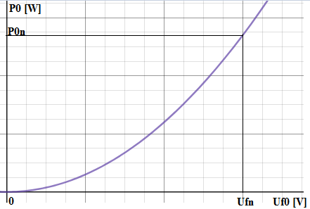
Слика 7.2.

Шема веза

На слици 7.3. је приказана шема везивања мјерне опреме. Трофазни трансформатор је потребно испитати у огледу празног хода и одредити му преносни однос примјеном нулте и директне методе. При извођењу огледа празног хода потребно је постепено повећавати напон на излазу аутотрансформатора и при томе кориговати отпорност потенциометара од 10 kΩ тако да аналогни микроамперметар опсега 40 µА показује нулу. У више тачака се мјере фазне струје и трофазна снага празног хода, на основу чега се конструишу карактеристике I₀ = f (U₀) и P₀ = f (U₀). Директна метода мјерења преносног односа се изводи употребом два волтметра приказана на шеми, оба мјерног опсега 750 V, при чему један мјери доведени напон између примарних прикључака 0 и 5 а други индуковани напон између прикључака секундара 0 и 1. Преносни однос се добија као однос двије измјерене вриједности. За рачунање преносног односа нултом методом потребно је, након изједначавања напона на секундару и пада напона између крајњег и средњег извода једног потенциометра, измјерити отпорности између одговарајућих крајева потенциометара. Однос R / r даје вриједност m_{t}. Конкретно на слици 7.3. R је укупна отпорност измјерена између тачака потенциометара спојених на изводе трансформатора 0 и 5, а r отпорност између тачака потенциометра спојених на изводе 0 и 1.

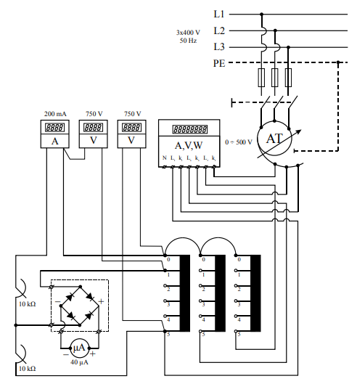
Слика 7.3.

Списак мјерних инструмената

Списак мјерне опреме дат је на слици 7.4.

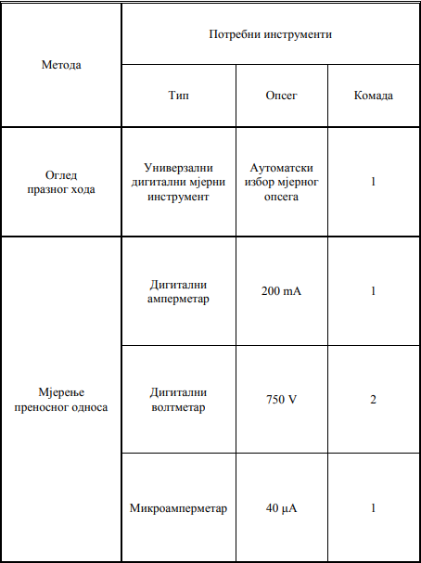
Слика 7.4.

Резултати мјерења и прорачун параметара

Табела са резултатима мјерења дата је на слици 7.5.

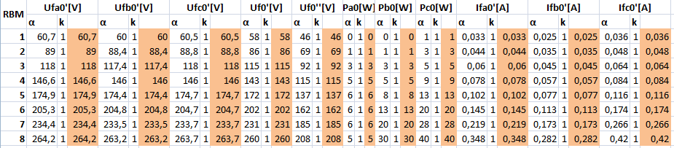
Слика 7.5.

Фазни напони и струје празног хода добијају се као аритметичка средина измјерених фазних вриједности док се снага празног хода рачуна као збир три измјерене фазне снаге. Добијене вриједности су приказане на слици 7.6. У табели са слике 7.5. са U_{f0}' и U_{f0}'' означени су измјерени фазни напони на примару и секундару трансформатора током извођења директне методе у одређивању преносног односа.

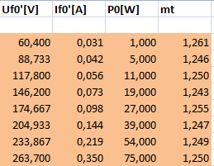
Слика 7.6.

Са карактеристика са слика 7.7. и 7.8. можемо одредити струју и снагу празног хода при номиналном фазном напону.

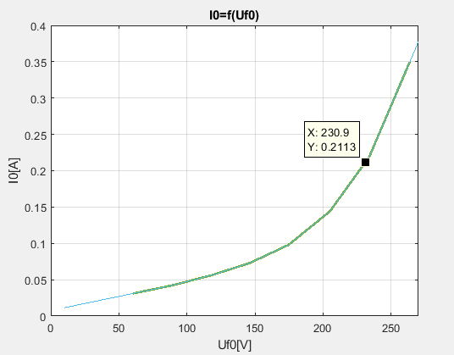
Слика 7.7.

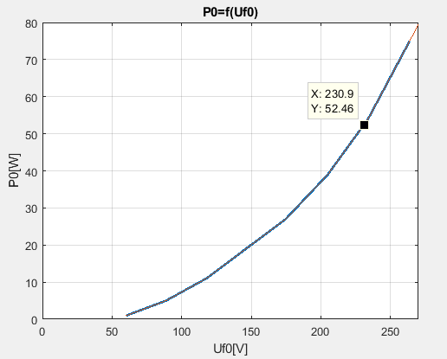
Слика 7.8.

cosφ_{0n} = $\frac{P_{0n}}{\sqrt{3}·U_{0n} ·I_{0n}}$ = $\frac{52,46 W}{\sqrt{3}·400 V ·0, 2113 A}$ = 0,3584
Како је у празном ходу трансформатора струја занемариво мала а ни кретање не постоји, снага у празном ходу при номиналном напону се односи само на номиналне губитке у гвожђу.
P_{Fen} = P_{0n} = 56 W.
Прорачун параметара оточне гране:
Z₀ = $\frac{U_{0n}}{\sqrt{3}·I_{0n}}$ = $\frac{400 V}{\sqrt{3}·0,2113 A}$ = 1092,95 Ω
R_{Fe} = $\frac{Z_{0}}{{cosφ}_{0n}}$ = 3049,52 Ω
X_{µ0} = $\frac{Z_{0}}{{sinφ}_{0n}}$ = 1170,72 Ω
Преносни однос трансформатора је измјерен директном методом у 8 тачака. Напон на примару се постепено повећава и мјери једним волтметром док се другим волтметром мјери напон на отвореним прикључцима секундара. Резултати су приказани на слици 7.9. и као што се може видјети, показано је да преносни однос одговара тачно оној вриједности са натписне плочице.
m_{t} = 1,25.

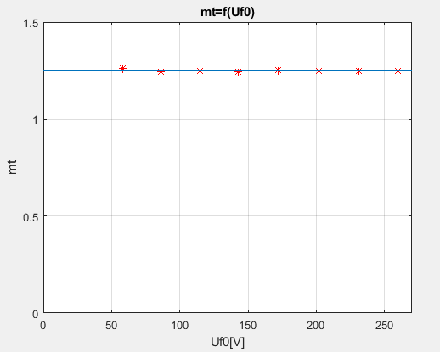
Слика 7.9.

Мјерење преносног односа је извршено и нултом методом. Измјерене отпорности потребне за рачунање преносног односа су R - r = 2,472 kΩ и r = 9,95 kΩ.
m_{t} = (9,95 + 2,472) kΩ / 9,95 kΩ = 1,2484.

